新 书 推 荐

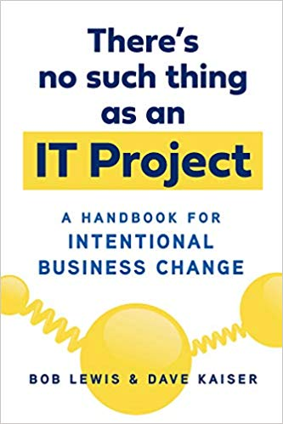
中文书名：《没有所谓的IT项目》
英文书名：THERE’S NO SUCH THING AS AN IT PROJECT
作 者：Bob Lewis and Dave Kaiser
出 版 社：Berrett-Koehler Publishers
代理公司：ANA/ Susan Xia
页 数：200页
出版时间：2019年9月
代理地区：中国大陆、台湾
审读资料：电子稿
类 型：经管

内容简介：

学习如何通过缩小IT和领导层之间的沟通差距，停止向没有持久影响的技术项目投入大量资金。

太多的企业错过了一次又一次的机会来设计、计划和实现有意的业务变更。为什么？因为他们包租了专注于交付软件产品的项目：IT项目。但是正如这本开创性的书所指出的，根本就没有IT项目这种东西——或者至少不应该有。它总是关于有意的商业改变，或者有什么目的？

是时候停止提供简单、一维、万能的灵丹妙药了。当业务中唯一不变的是更新时，真正有用的IT必须帮助您更新，而不是构建甚至去完成之前就已经过时的解决方案。畅销书《简明项目管理》（Bare Bones Project Management）的作者、IT顾问鲍勃•刘易斯（Bob Lewis）与经验丰富的首席信息官戴夫•凯瑟（Dave Kaiser）联手，为您提供所需的工具。它是一个多维度的、直接的实用指南。浓缩到精华的内容，加上刘易斯标志性的讽刺幽默，这是一本通俗易懂的令人愉快的图书。

刘易斯和凯瑟带您一步一步地了解IT和其他真正有效的业务之间的协作过程。坚持有意的商业变革需要耐心、沟通和勇气，但它会带来巨大的回报。更重要的是，坚持其他任何事情，你花的每一分钱都将是浪费金钱和时间。

卖点:

- 将帮助你的公司沟通：IT和领导团队通常存在于不同的世界——这本书提供了一个围绕共同目标进行沟通和行动的框架。

- 备受尊敬的IT作家：鲍勃•刘易斯（Bob Lewis）是流行技术作家和博客写手，他在备受尊敬的IT应用领域发表了超过1500篇专栏文章。

目录：
引言：你读这本书的时候会有什么后果
这始终是一种文化
新的业务/ IT对话
确定敏捷
总线并行服务器
商业变更治理
领先的IT
变更规则
结语

作者简介：

鲍勃•刘易斯（Bob Lewis）从事商业策略、信息技术和组织有效性方面的写作和咨询工作已有二十多年。他是一位受欢迎的专栏作家和博主，为InfoWorld和CIO等出版物撰稿，并维护自己的博客，维持着这家公司的运营。刘易斯是众多出版物的作者，包括《简明项目管理》（Bare Bones Project Management）。

戴夫•凯瑟（Dave Kaiser）是一位才华横溢的首席信息官，在保险、金融、技术、零售和制造领域拥有30多年丰富的IT经验。

谢谢您的阅读！
请将反馈信息发至：夏蕊（Susan Xia）
安德鲁·纳伯格联合国际有限公司北京代表处
北京市海淀区中关村大街甲59号中国人民大学文化大厦1705室
邮编：100872
电话：010-82504406
传真：010-82504200
Email：susan@nurnberg.com.cn
网址：http://www.nurnberg.com.cn
微博：http://weibo.com/nurnberg
豆瓣小站：http://site.douban.com/110577/

